Przygotować wykresy tych rezultatów dla range_extend od 0 do 1000 (co 100).
1. Range_extend = 1000

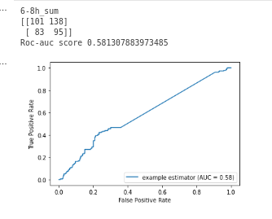
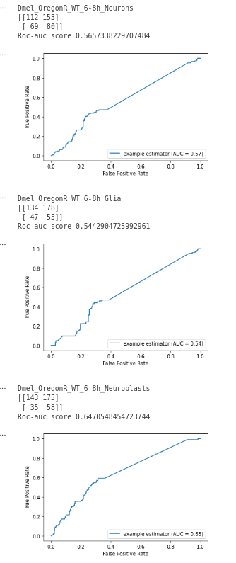

2. Range_extend = 100
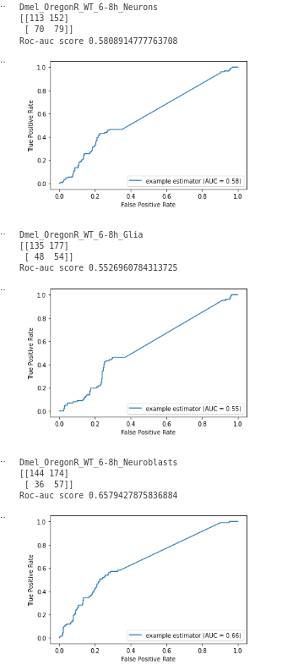
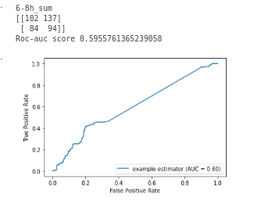

3. Range_extend = 5000

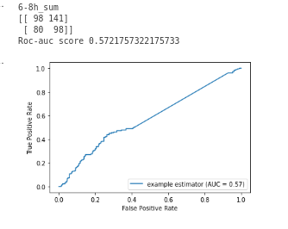
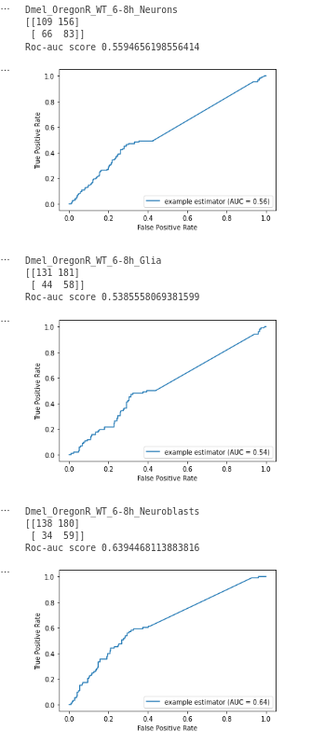

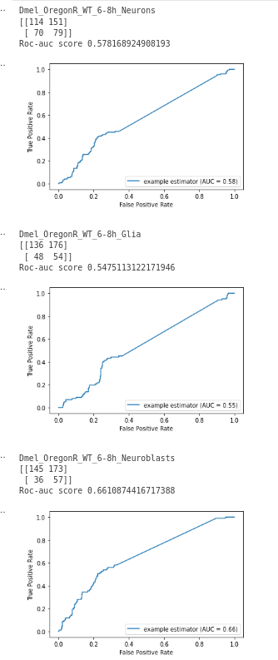
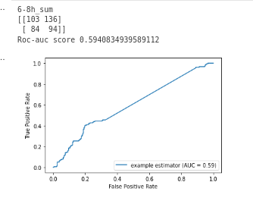
4. Range_extend = 0
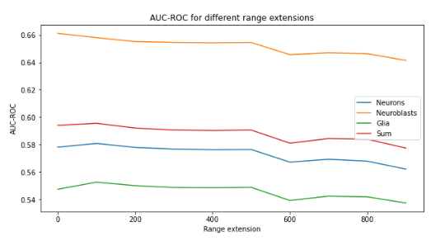
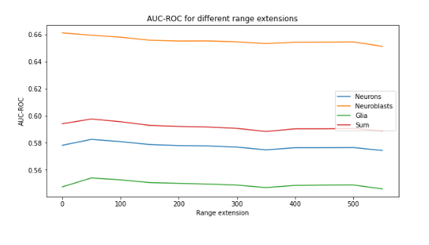
Wykresy porównujące wpływ parametru range_extend na roc-auc score.
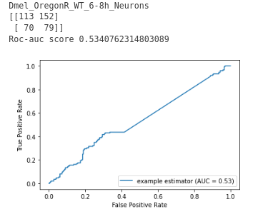
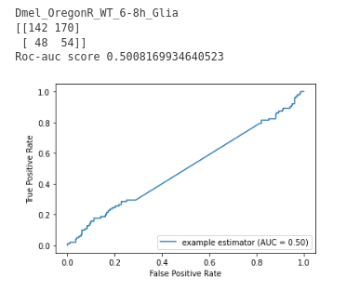
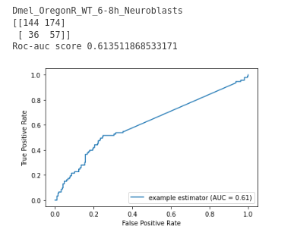
Wyniki roc-auc score przy ograniczeniu się do 3 klas komórek: neurons, neuroblasts, glia. Zostały użyte 4 zbiory danych: exp1_hrs03-07, exp1_hrs04-08, exp1_hrs06-10, exp2_hrs03-07.
Podział na typy komórek, użycie dwóch zbiorów danych: exp1_hrs04-08, exp1_hrs06-10.

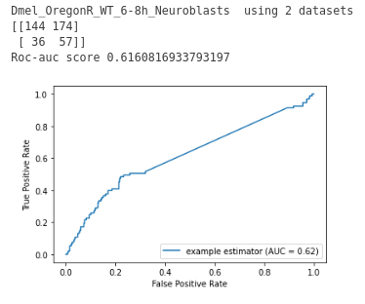
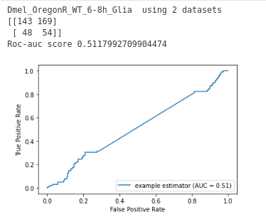
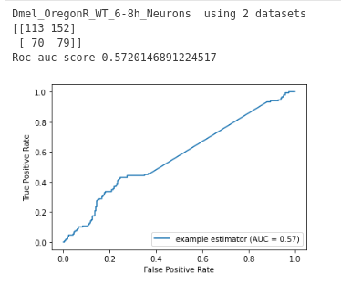
Wyniki Roc-auc score dla range_extend=50
 | Neurons | Glia | Neuroblasts | Sum
1 dataset, wszystkie typy komórek | 0.583 | 0.554 | 0.659 | 0.598
4 datasets, ograniczenie typów komórek | 0.534 | 0.501 | 0.614
2 datasets, ograniczenie typów komórek | 0.572 | 0.512 | 0.616 | Neurons: 0.589  Glia: 0.510  Neuroblasts: 0.587
2 datasets, wszystkie typy komórek
1 dataset, ograniczenie typów komórek
4 datasets, wszystkie typy komórek

Coaccessibility: wybór największego (bez wartosci bezwzglednej).
Wyniki gorsze niż wcześniej, gdy była użyta wartość bezwzględna.
